Консультация для родителей
«Как провести лето перед школой».

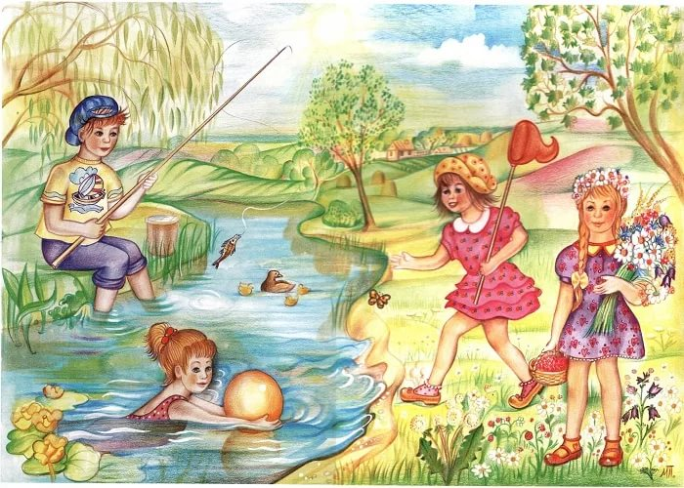
Совсем скоро прозвенит первый звонок, и ваши дети пойдут в первый класс. Вы взволнованы и обеспокоены, ведь этот день все ближе и ближе. Как сложатся отношения ребенка в новом коллективе? Как встретит его учитель? Какие изменения произойдут в привычном распорядке жизни вашей семьи? Все эти вопросы тревожат родителей. От решения этих проблем не уйти, но решать вы их будете по мере поступления. А впереди у вас прекрасное солнечное лето. Время отдыха, укрепления здоровья, закаливания, путешествий, интересных событий. Проведите это последнее «вольное» лето с удовольствием! Формируйте у ребенка больше позитивных
ожиданий от встречи со школой, положительный настрой — залог успешной
адаптации ребенка к школе. Используйте благоприятные природные факторы — солнце, воздух и воду — для укрепления организма будущего школьника. Лето длится три месяца. Многие родители считают, что успеют за это время наверстать упущенное — научить ребенка читать, считать и т.д. Не повторяйте этих ошибок. Летом ребенок должен отдыхать. А закреплять полученные в детском саду навыки гораздо
интереснее на примере окружающей природы. Например, пусть ребенок попробует сосчитать муравьев в муравейнике, понаблюдать за изменениями в природе, измерить глубину ручья.

Чем можно занять будущего первоклассника на отдыхе:
• делать аппликации, коллажи из природного материала;
• узнавать названия новых растений и животных, рассматривать их и запоминать;
• вместе сочинять стихи;
• побуждать ребенка знакомиться с новыми друзьями, больше общаться с ними, играть в подвижные игры;
• вместе читать интересную познавательную детскую литературу;
• составлять короткие рассказы на заданную тему, придумывать сказки;
• больше бывать на природе, научиться плавать!
Такое лето запомнится всей семье, а полученные от общения с природой силы и знания послужат хорошей стартовой площадкой в сентябре, пригодятся ребенку в новом учебном году.

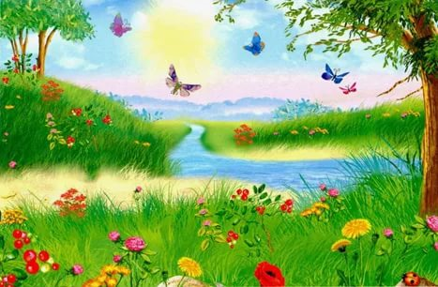

Подготовили воспитатели 8 группы:
Кургаева Екатерина Николаевна,
Абуганипаева Анжела Умалатовна.

